25
Septembre
2020
Fusion, Absorption, Rapprochement…
CDN / SG…

Un Mariage Heureux ?

Nous venons, tout comme vous, d’apprendre ( par la presse…) le projet de rapprochement entre le Crédit du Nord et Société Générale, en vue de la création d’une nouvelle entité.
Cette fuite a juste précipité l’annonce officielle de SG qui devait intervenir seulement 2 jours plus tard, sans pour autant que nos Directions Générales respectives n’aient ressenti la nécessité d’évoquer le sujet préalablement avec les partenaires sociaux.
Nous pouvons entendre l’intérêt capitalistique de la Direction de notre Maison Mère dans un tel projet, compte tenu de la situation financière que cette dernière traverse en atteignant actuellement son plus bas cours historique depuis… son entrée à la Bourse de Paris !

Pourtant, tout était « ficelé » de longue date !
Les messages envoyés à chacun d’entre nous par la Direction et les FAQ « Foires Aux Questions » étaient prêts depuis longtemps, au point d’être strictement similaires dans les 2 établissements bancaires.

Certes, toutes les précautions sémantiques ont été prises : « la décision n’est pas prise », « il ne s’agirait que d’une étude qui « pourrait » aboutir au rapprochement de nos deux entités… » mais nous savons de source sûre qu’il n’y a pas de plan B.

Nous sommes absolument convaincus qu’une étude préliminaire est finalisée et que celle qui nous est présentée ne servira qu’à peaufiner un projet pour polir ou arrondir les angles.

Qui pourrait croire qu’un projet vital pour le Groupe SG puisse être mené à terme en seulement 6 semaines ?

Bien au-delà de ces querelles de « forme », un élément est bien plus important aux yeux du SNB : VOUS

En effet, les conséquences sociales, même « s’il est trop tôt pour répondre à cette question » seront réelles et importantes. D’ailleurs, le discours n’est plus « personne ne restera sur le bord du chemin », mais « nous ferons tout pour éviter des départs contraints ».
Entendez par là qu’après les départs naturels (retraite, démissions, ruptures conventionnelles) des plans de départ volontaires seront mis en place, peut être également des plans d’accompagnement au départ à la retraite, et que la Direction « espère » que ces derniers suffiront à atteindre l’objectif cible …
Vous vous êtes investis remarquablement depuis de nombreuses années, vous avez relevé tous les défis :
- Une production commerciale sans précédent depuis plusieurs années
- La remédiation dans des délais contraints
- La baisse des effectifs et la dégradation de vos conditions de travail
- Et plus récemment une crise sanitaire sans précédent au cœur de laquelle vous avez fait preuve d’une implication, d’un esprit de groupe et d’une attitude qualifiés de REMARQUABLES, par tout ce qui compte d’autorités au CDN et à la SG.

Et maintenant, le groupe va proposer, ou imposer à certains d’entre nous de partir ???

Il est important que vos paroles et vos souhaits soient entendus et respectés par la Direction.

Tous vos élus SNB sont disponibles pour vous écouter et vous accompagner dans ces grands changements qui vous attendent.

C’est ENSEMBLE que nous pourrons lutter pour que l’impact social soit le moins douloureux possible et que subsiste au sein de la nouvelle entité cet esprit et ces valeurs « maison » qui nous ont fait entrer au CDN.

La législation nous interdit de communiquer à l’ensemble du personnel sur les messageries professionnelles mais seulement par des Brèves sur papier. Avouons que dans une période où l’on ne parle que de Responsabilité Sociétale et Environnementale, de réchauffement climatique et d’écologie cela peut paraître absurde, mais le fait est là.

Alors sollicitez-nous, questionnez-nous, venez vers nous. Et comme il ne faut pas tout le temps croire tout ce qu’on entend, adhérer à un syndicat c’est pour vous comme pour nous un moyen d’être plus forts dans toutes les négociations à venir !

Nous sommes et resterons à vos côtés.
Ce projet semble inéluctable, mais ENSEMBLE, nous pourrons l’amender.

Des femmes et des hommes au service de leurs collègues
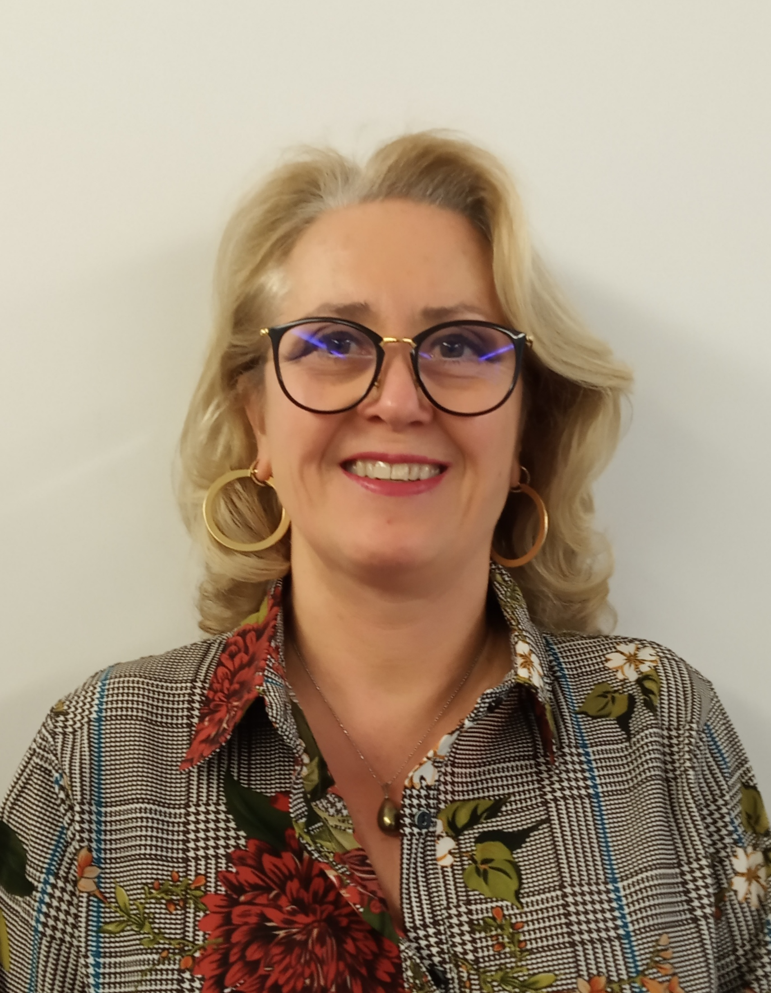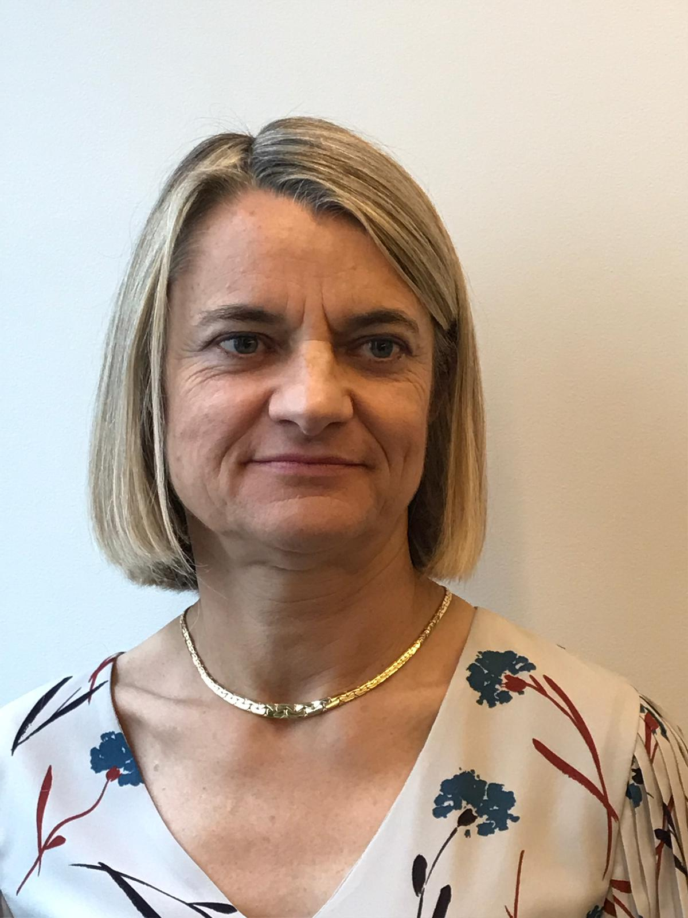

Catherine Hervé Myriam Pascal Marie-Laure Laurent Sybille Serge Marie-Claude Thierry Didier
COUVAL BERT DUTREUILH ERIPRET LEVY-MOREAU FERRY PICARD GRANET THIMEL REGNAULT RELET

06.82.68.03.90 / 06.26.63.89.47

